
МИНИСТЕРСТВО НАУКИ И ВЫСШЕГО ОБРАЗОВАНИЯ РОССИЙСКОЙ ФЕДЕРАЦИИ
Федеральное государственное бюджетное образовательное учреждение
высшего образования
"МИРЭА - Российский технологический университет"
РТУ МИРЭА

Институт информационных технологий (ИИТ)
Кафедра Вычислительной техники (ВТ)

ОТЧЕТ
ПО ПРАКТИЧЕСКОЙ РАБОТЕ №2
«КОМБИНАЦИОННЫЕ СХЕМЫ, ЭЛЕМЕНТЫ ПАМЯТИ, СЧЕТЧИКИ»
по дисциплине
«Архитектура вычислительных машин и систем»

Выполнил студент группы ИКБО-42-25 |  | Докукин Д.А.
Принял |  | Гололобов А.А

Практическую работу выполнил «14» октября 2026 г.

«Зачтено» «__»_______2026 г.

Москва 2026

1. Цель работы
Изучить принципы построения основных комбинационных схем (демультиплексор) и элементов памяти (JK-триггер), освоить синтез счётчика с произвольным порядком счёта на D-триггерах по заданному графу переходов состояний.

2. Задание (вариант 10)
1) Разобрать демультиплексор с 2 адресными входными сигналами и JK-триггер, составить таблицы истинности.
2) Реализовать счётчик согласно варианту 11.
3) Продемонстрировать результат преподавателю.
Работа выполнена в среде Logisim. Схемы сохранены в трёх файлах: «1_Демультиплексор_1-4.circ» – демультиплексор, «2_JK-триггер.circ» – JK-триггер, «3_Счетчик_вариант11.circ» – счётчик по варианту 11.

3. Демультиплексор с двумя адресными входами
Демультиплексор (DMUX) выполняет действие, обратное мультиплексору: сигнал с единственного информационного входа I передаётся на один из выходов, номер которого задаётся адресными входами. При двух адресных входах a1 и a0 выходов 2² = 4, поэтому демультиплексор обозначается 1-4 (F0 … F3). Если на информационном входе «1», то работа устройства совпадает с работой дешифратора 2-4; если «0», то на всех выходах «0».
Таблица истинности приведена в таблице 1.
Таблица 1 – Таблица истинности демультиплексора 1-4
I | a1 | a0 | F3 | F2 | F1 | F0
0 | 0 | 0 | 0 | 0 | 0 | 0
0 | 0 | 1 | 0 | 0 | 0 | 0
0 | 1 | 0 | 0 | 0 | 0 | 0
0 | 1 | 1 | 0 | 0 | 0 | 0
1 | 0 | 0 | 0 | 0 | 0 | 1
1 | 0 | 1 | 0 | 0 | 1 | 0
1 | 1 | 0 | 0 | 1 | 0 | 0
1 | 1 | 1 | 1 | 0 | 0 | 0

Каждый выход равен единице только на одном наборе, поэтому выражается одним минтермом, в который входит информационный вход:
$$F_{0}\text{=}I·\overline{a_{1}}·\overline{a_{0}}$$
$$F_{1}\text{=}I·\overline{a_{1}}·a_{0}$$
$$F_{2}\text{=}I·a_{1}·\overline{a_{0}}$$
$$F_{3}\text{=}I·a_{1}·a_{0}$$
Схема демультиплексора (рисунок 1) состоит из двух элементов «НЕ», формирующих инверсии адресных входов, и четырёх элементов «И» на 3 входа – по одному на каждый выход.
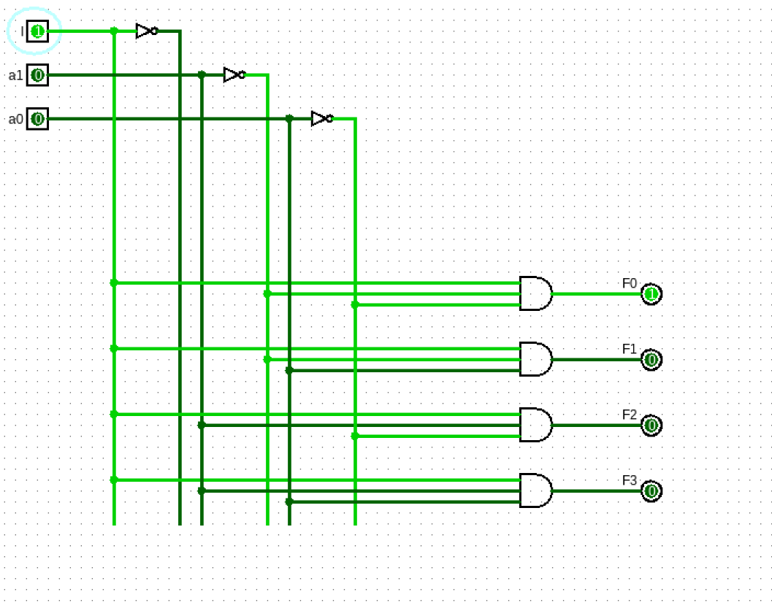
Рисунок 1 – Демультиплексор 1-4 (I = 1, a1 = 1, a0 = 0, F2 = 1)

4. JK-триггер
JK-триггер – универсальный синхронный триггер, который сочетает режимы RS- и T-триггера. Он имеет два информационных входа J и K, тактовый вход C и выходы Q и ¬Q. Состояние меняется только по переднему фронту сигнала C (переход 0 → 1). В режиме J = 1, K = 0 триггер устанавливается в «1», в режиме J = 0, K = 1 сбрасывается в «0», при J = K = 0 состояние сохраняется, а при J = K = 1 триггер переключается в противоположное состояние (режим T-триггера). Запрещённых комбинаций у него нет.
Таблица переходов JK-триггера для момента прихода переднего фронта на вход C приведена в таблице 2.
Таблица 2 – Таблица переходов JK-триггера (по переднему фронту C)
C | J | K | Q | Q (t+1) | Режим
↑ | 0 | 0 | 0 | 0 | хранение
↑ | 0 | 0 | 1 | 1 | хранение
↑ | 0 | 1 | 0 | 0 | сброс
↑ | 0 | 1 | 1 | 0 | сброс
↑ | 1 | 0 | 0 | 1 | установка
↑ | 1 | 0 | 1 | 1 | установка
↑ | 1 | 1 | 0 | 1 | переключение
↑ | 1 | 1 | 1 | 0 | переключение

Функция переходов JK-триггера: Q(t+1) = J·¬Q ∨ ¬K·Q.
Схема на рисунке 2 собрана на компоненте J-K Flip-Flop из библиотеки Memory.
[ МЕСТО ДЛЯ СКРИНШОТА № 2 ]
Откройте в Logisim файл «2_JK-триггер.circ».
Установите J = 1, K = 0, затем одним щелчком Poke переведите C из 0 в 1 (передний фронт).
Должно получиться Q = 1, ¬Q = 0. Сделайте скриншот схемы целиком и вставьте вместо этой рамки.
Рисунок 2 – JK-триггер (J = 1, K = 0, после фронта C: Q = 1)

5. Счётчик по варианту 11

5.1. Исходные данные
Счётчик с произвольным порядком счёта имеет модуль 16: он проходит все 16 состояний, но не в естественном порядке. Для варианта 11 последовательность состояний (по номеру в последовательности) задана таблицей 3. Граф переходов между номерами позиций общий для всех вариантов (рисунок 3 – в нём вместо номеров позиций подставлены значения состояний варианта 11).
Таблица 3 – Состояния счётчика (вариант 11)
№ позиции | Состояние | Двоичный код q3 q2 q1 q0
0 | 2 | 0010
1 | 14 | 1110
2 | 8 | 1000
3 | 7 | 0111
4 | 6 | 0110
5 | 4 | 0100
6 | 13 | 1101
7 | 10 | 1010
8 | 15 | 1111
9 | 5 | 0101
10 | 0 | 0000
11 | 3 | 0011
12 | 11 | 1011
13 | 12 | 1100
14 | 1 | 0001
15 | 9 | 1001

Из состояния 14 счётчик переходит в 15 при a = 0 и в 8 при a = 1; из состояния 7 – в 6 при b = 0 и в 4 при b = 1; из состояния 0 – в 11 при b = 0 и в 3 при b = 1. Остальные переходы безусловные. Начальное состояние счётчика – 0000.
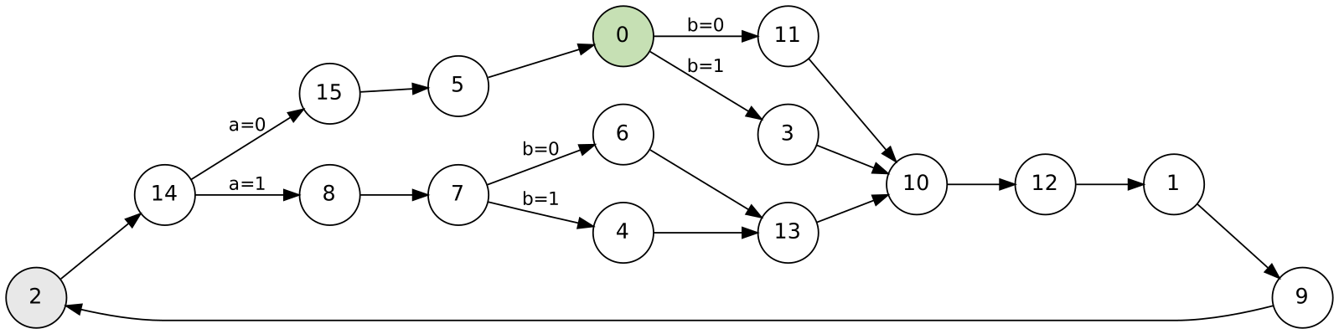
Рисунок 3 – Граф переходов состояний счётчика (вариант 11)

5.2. Таблица переходов
По графу составлена таблица переходов (таблица 4): для каждого старого состояния указаны условие и новое состояние в десятичном и двоичном виде.
Таблица 4 – Таблица истинности счётчика (вариант 11)
Старое состояние |  | Условие | Новое состояние
№ | Код |  | № | Код
2 | 0010 | – | 14 | 1110
14 | 1110 | a = 0 | 15 | 1111
14 | 1110 | a = 1 | 8 | 1000
8 | 1000 | – | 7 | 0111
7 | 0111 | b = 0 | 6 | 0110
7 | 0111 | b = 1 | 4 | 0100
6 | 0110 | – | 13 | 1101
4 | 0100 | – | 13 | 1101
13 | 1101 | – | 10 | 1010
10 | 1010 | – | 12 | 1100
15 | 1111 | – | 5 | 0101
5 | 0101 | – | 0 | 0000
0 | 0000 | b = 0 | 11 | 1011
0 | 0000 | b = 1 | 3 | 0011
3 | 0011 | – | 10 | 1010
11 | 1011 | – | 10 | 1010
12 | 1100 | – | 1 | 0001
1 | 0001 | – | 9 | 1001
9 | 1001 | – | 2 | 0010

5.3. Схема счётчика
Счётчик построен на четырёх D-триггерах – по одному на каждый разряд q3, q2, q1, q0. Новое состояние каждого разряда (newQ) подаётся на вход D, а при приходе переднего фронта тактового сигнала записывается в триггер. Схема состоит из следующих частей:
1) Дешифратор состояний. Шестнадцать элементов «И» на 4 входа формируют сигналы s0 … s15: сигнал sN равен единице, когда счётчик находится в состоянии N. На входы подаются прямые и инверсные значения q3 … q0.
2) Схемы коррекции ветвления. В состояниях 14, 7 и 0 следующее состояние зависит от a или b, поэтому используются шесть элементов «И» R1 … R6 (таблица 5): каждый объединяет сигнал состояния и условие.
Таблица 5 – Схемы коррекции состояний a и b
Элемент | Выход | Условие | Новое состояние
R1 | R1 = s14·¬a | a = 0 | 15
R2 | R2 = s14·a | a = 1 | 8
R3 | R3 = s7·¬b | b = 0 | 6
R4 | R4 = s7·b | b = 1 | 4
R5 | R5 = s0·¬b | b = 0 | 11
R6 | R6 = s0·b | b = 1 | 3

3) Схемы формирования нового состояния. Для каждого разряда используется элемент «ИЛИ», на входы которого подаются сигналы тех состояний (или элементов R1 … R6), после которых этот разряд становится равным единице (таблица 6). Разряд обнуляется во всех остальных случаях.
Таблица 6 – Подключение входов элементов «ИЛИ» новых состояний
Разряд | Входы элемента «ИЛИ» | Число входов
newQ0 | R1 ∨ s8 ∨ s6 ∨ s4 ∨ s15 ∨ R5 ∨ R6 ∨ s12 ∨ s1 | 9
newQ1 | s2 ∨ R1 ∨ s8 ∨ R3 ∨ s13 ∨ R5 ∨ R6 ∨ s3 ∨ s11 ∨ s9 | 10
newQ2 | s2 ∨ R1 ∨ s8 ∨ R3 ∨ R4 ∨ s6 ∨ s4 ∨ s10 ∨ s15 | 9
newQ3 | s2 ∨ R1 ∨ R2 ∨ s6 ∨ s4 ∨ s13 ∨ s10 ∨ R5 ∨ s3 ∨ s11 ∨ s1 | 11

Формулы для новых значений всех четырёх разрядов (таблица 6 в виде логических выражений):
$${newQ}_{0}\text{=}R_{1}∨s_{8}∨s_{6}∨s_{4}∨s_{15}∨R_{5}∨R_{6}∨s_{12}∨s_{1}$$
$${newQ}_{1}\text{=}s_{2}∨R_{1}∨s_{8}∨R_{3}∨s_{13}∨R_{5}∨R_{6}∨s_{3}∨s_{11}∨s_{9}$$
$${newQ}_{2}\text{=}s_{2}∨R_{1}∨s_{8}∨R_{3}∨R_{4}∨s_{6}∨s_{4}∨s_{10}∨s_{15}$$
$${newQ}_{3}\text{=}s_{2}∨R_{1}∨R_{2}∨s_{6}∨s_{4}∨s_{13}∨s_{10}∨R_{5}∨s_{3}∨s_{11}∨s_{1}$$
4) D-триггеры. Выходы Q триггеров соединены с дешифратором и с шестнадцатеричным индикатором текущего состояния (через разветвитель Splitter), тактовые входы – с генератором Clock. Для компактности схемы большая часть соединений выполнена с помощью тоннелей (Tunnel), имя тоннеля совпадает с названием сигнала.
[ МЕСТО ДЛЯ СКРИНШОТА № 4 ]
Откройте в Logisim файл «3_Счетчик_вариант11.circ».
Установите a = 0, b = 0 и выполните три такта (щёлкните Poke по Clock шесть раз: два щелчка = один такт).
На шестнадцатеричном индикаторе должно быть C (состояние 12: 0 → 11 → 10 → 12).
Уменьшите масштаб так, чтобы схема поместилась целиком, сделайте скриншот и вставьте вместо рамки.
Рисунок 4 – Схема счётчика по варианту 11 (a = 0, b = 0, состояние 12)

5.4. Проверка работы счётчика
Счётчик проверен при тактировании с различными значениями условий. В таблице 7 приведена смена состояний при a = 0, b = 0 и при a = 1, b = 1, начиная с состояния 0 (в шестнадцатеричном индикаторе значения 10 … 15 отображаются как A … F). Последовательности совпадают с графом переходов.
Таблица 7 – Смена состояний счётчика по тактам
Такт | a = 0, b = 0 | a = 1, b = 1
0 | 0 | 0
1 | 11 | 3
2 | 10 | 10
3 | 12 | 12
4 | 1 | 1
5 | 9 | 9
6 | 2 | 2
7 | 14 | 14
8 | 15 | 8
9 | 5 | 7
10 | 0 | 4
11 | 11 | 13
12 | 10 | 10

Также проверены все 16 состояний при всех четырёх сочетаниях a и b: каждое новое состояние соответствует таблице 4.

6. Вывод
В ходе работы в среде Logisim изучены демультиплексор 1-4 и JK-триггер, составлены их таблицы истинности и переходов. По заданному графу переходов построен счётчик с произвольным порядком счёта и модулем 16 на четырёх D-триггерах: составлены таблица состояний и таблица переходов, получены условия подключения входов элементов «ИЛИ» для каждого разряда нового состояния. Моделирование подтвердило, что счётчик проходит состояния в порядке, заданном вариантом 11.

